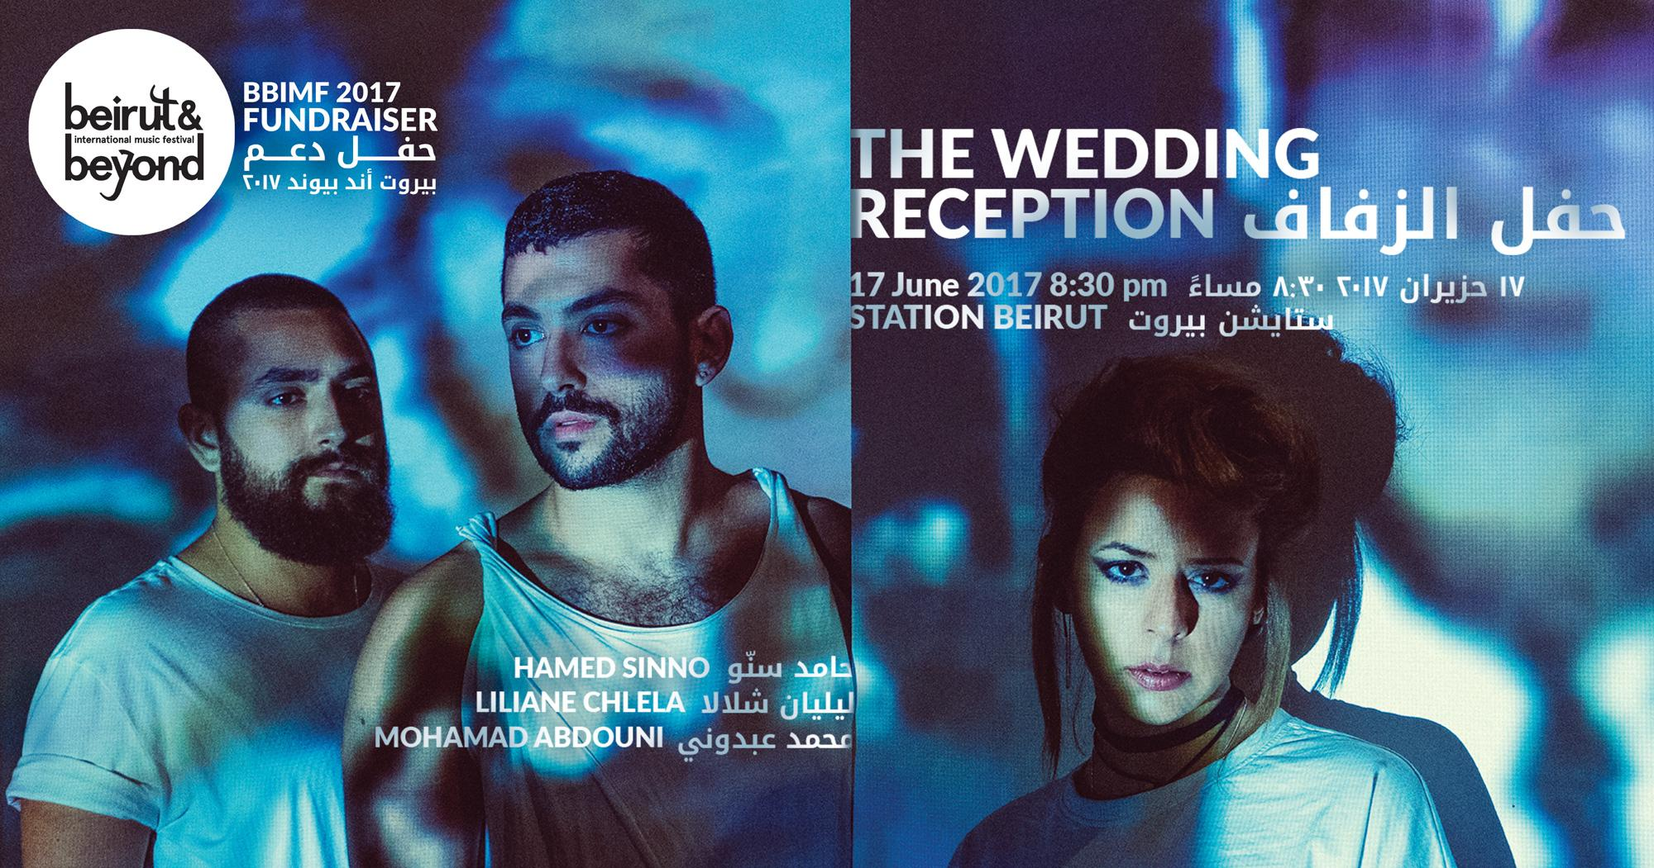
بيان صحفي 24.05.17

حفل دعم بيروت أند بيوند 2017 يجمع حامد سنّو، ليليان شلالا ومحمّد عبدوني

بعد النجاح الكبير الذي حققته الدورة الرابعة من مهرجان بيروت أند بيوند الدولي للموسيقى في كانون الأول/ديسمبر الماضي، يعود المهرجان بحفل خاص يقام في 17 حزيران/يونيو في ستايشن بيروت ويضم ثلاثة من ألمع الفنانين اللبنانيين. يهدف الحفل إلى حشد الدعم للنسخة الخامسة من المهرجان والمنعقدة بين 7 و 10 كانون الأول /ديسمبر 2017.

تماشياً مع سعي بيروت اند بيوند الدائم لتعزيز التعاون المحلي والدولي، يقوم المهرجان بإنتاج عرض سمعي بصري مشترك جديد بين الفنان والمصور السينمائي محمد عبدوني، والموسيقية والمنتجة متعددة الوسائط ليليان شلالا، و المغني والمؤلف الأساسي في فرقة مشروع ليلى، حامد سنّو.

العرض بعنوان "حفل الزفاف" ويستند على شريط فيديو مسجّل لحفل زفاف جرى في أوتيل السامرلاند في بيروت سنة ١٩٨٨. يقوم الفنانون الثلاثة بتحويل لحظات التشنج السائدة على الحفل إلى سردية خاصة بهم ويسلّطون الضوء على شخصيات الحدث المليء بالسخط. مع ليليان على الإنتاج الموسيقي إلى جانب حامد على الغناء ومحمّد على البصريات، يكشف العرض، سمعياَ وبصريّاَ، عن قصص لحظات هاربة وردود فعل صعُب حجبها.

وتعتبر مديرة المهرجان أماني سمعان أن حضور محبّي الموسيقى لهذا الحدث هو الطريقة المثلى لدعم بيروت أند بيوند الذي يَعِدُ هذه السنة أيضاً ببرنامج يحتفي بالجودة والتميز والتنوع.

بطاقات الدعم متوفّرة في جميع فروع مكتبة أنطوان وعلى "أنطوان أونلاين" وثمنها 75 ألف ل.ل و150 ألف ل.ل.
BBIMF2017 #SupportBBIMF#

لتحميل البيان الصحفي doc وpdf وتحميل صور عالية الدقة: http://www.beirutandbeyond.net/press/
لمزيد من المعلومات:
03524400 / press@beirutandbeyond.net

نبذة عن الفنانين

حامد سنو مغنٍّ ومؤلّف مقيم في بيروت، وهو المغني الأساسي في الفرقة اللبنانية المعروفة مشروع ليلى، والتي أسسها مع أصدقائه عام 2008، أثناء دراسته التصميم الغرافيكي في الجامعة الأمريكية في بيروت. يتناول عمله التقاطعات بين قضايا الجندر والعرق واللغة، كما يكتب ويحاضر عن التداخل بين الموسيقى والعدالة الاجتماعية.

ليليان شلالا تشتهر بأعمال الارتجال في الموسيقى الإلكترونية والتشيلو والغيتار، وآلات موسيقية أخرى. تقيم ليليان في بيروت، وهي موسيقية ومنتجة متعددة الوسائط، وتتنوع مشاريعها بين الجاز والبوست روك والدرون والدرم آند بيس والأعمال الصوتية الخاصة. وإذ تهتم باستكشاف العلاقة بين موسيقى الارتجال والصورة والحركة، أنتجت موسيقى لأفلام قصيرة وتجهيزات فنية وعروض رقص معاصر.

محمد عبدوني فنان بصري متعدد الاختصاصات، حيث يعمل مصورًا ومخرجًا سينمائيًا وقيماً فنياً، وهو يقيم في بيروت. عام 2012، أسس مجلة F/I/M2/P، وهي مطبوعة تركز على الفنون والثقافة في الشرق الأوسط. ويحضر حاليًا لإطلاق منصة جديدة بعنوان Cold Cuts. تركز مشاريعه الشخصية، التي تضم عدة أفلام وثائقية تتناول أعمالاً تصويرية، والتي تلعب فيها الموسيقى دورًا أساسيًا، على القصص التي لم تُحكى من قبل عن بيروت، وعن ثقافة الميم الصاعدة في المدينة.

نبذة عن بيروت أند بيوند
تأسس مهرجان "بيروت آند بيوند"، بهدف التعريف بالموسيقى المستقلة في المنطقة العربية مع التركيز على الأعمال ذات المستوى الفني العالي، عام 2013 بالشراكة مع مهرجان أوسلو للموسيقى العالمية. وفي دورتيه الأولى والثانية، نجح المهرجان في احتلال موقع متميز كمهرجان أساسي من المهرجانات الموسيقية في المنطقة. وباعتباره مساحةً للاجتماعات والعروض وتبادل الأفكار والخبرات، يشجع المهرجان على التشبيك والتعاون. كما يهدف إلى إيجاد حلول من شأنها تلبية الاحتياجات الملحة للموسيقيين المستقلين الشباب في المنطقة العربية، كضرورة خلق منافذ لنتاجهم الموسيقي النشط

